江苏省固体（危险）废物
跨省（市）转移实施方案

申请单位：恩泰环保科技（常州）有限公司（公章）

填报日期： 2022-08-18

江苏省环境保护厅制
申请者声明

我代表申请单位郑重承诺：本实施方案所填资料是完整的和真实的。转移的危险废物名称、类别、代码、数量与实际相符。危险废物接受单位具备相应的处置利用能力和污染防治措施。委托有资质单位进行运输并按照制定的运输路线运输，保证转移的废物均到达接收单位进行安全处置处理，对转移过程中可能产生的环境风险提出合理的控制措施，实行跨省（市）转移网上报告，承担转移全过程监控责任。

法人代表签字：

2022 年 08 月 18 日

第一部分：拟转移废物基本情况
表1 废物产生情况
废物产生企业概况（企业投产时间、主要经营范围及规模）：
恩泰环保科技（常州）有限公司（简称“恩泰科技”）成立于2016年，是一家年轻有活力的技术公司，位于江苏省常州市武进高新技术产业园。
恩泰科技作为常州市重点项目，一期总投资3亿多，占地39亩,建设2.6万平方米厂房,购置聚砜混料机、铸膜机、涂膜机等生产设备31台（套），2020年正式投产，同年6月启动二线的设计及建设，到2021年年底，公司具备年产反渗透膜1000万平方米、纳滤膜200万平方米的生产能力，2021年全年销售额近6000万元，2022年预计达到1.6亿。我们的膜产品可广泛应用于石油化工、石油天然气、电力、钢铁、海水淡化、垃圾渗滤液、市政、食品饮料、印染等行业。 “恩泰科技”可提供多种系列的高性能纳滤膜产品，满足客户的不同需求。我们的研发工程师和应用工程师团队具有丰富的行业经验，可根据客户不同的实际应用，选择最合适的纳滤膜产品，为客户提供最满意的解决方案。
2020年，恩泰科技“年产600万平方米反渗透膜组件项目”获批“中央增强制造业核心竞争力”重要项目，2021年，公司被评定为国家高新技术企业，江苏省专精特新小巨人企业。目前已经获得授权的国家专利有8项，其中：发明专利6项，实用新型专利2项。恩泰科技将一如既往，坚持在膜分离领域进行深耕，为全球提供最优质的膜产品。

产品及产废情况
产品情况 |  |  | 产生危险废物情况
产品名称 | 主要成分化学名 | 年产量 | 废物名称 | 年产生量
反渗透膜组件 | DMF、Isopar、聚砜 | 1200万平方米 | DMF废液 | 3000吨
 |  |  | 废包装桶 | 1600只
 |  |  | 废包装瓶 | 1吨
 |  |  | 废活性炭 | 40吨
 |  |  | 废抹布手套拖把 | 5吨
 |  |  | 洗罐废液 | 2吨
 |  |  | 沾染化学品的包装袋 | 5吨
 |  |  | 油相回收废液 | 36吨
表2 与申请转移废物相关的生产工艺
文字描述及工艺流程图
工艺流程简述：
本项目产品为反渗透膜组件，生产工艺大致可分为铸膜、涂膜和卷膜三大步骤。

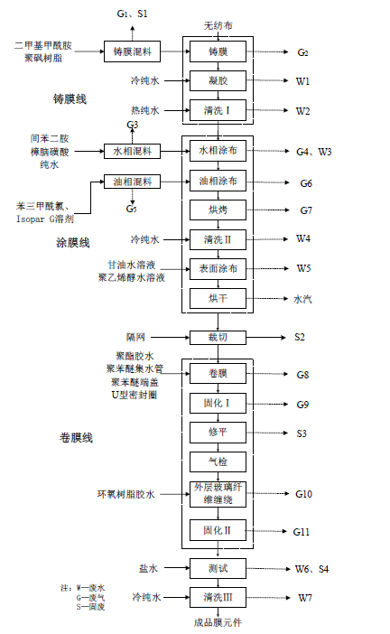

表3 废物组分、特性（详见附件）
废物名称 | 主要组分 | 相应比例（%） | 危害特性 | 形态
DMF废液 | DMF | 45 | 腐蚀性 □  毒性 ☑  易燃性 ☑  反应性 □  感染性 □ | 固态 □  半固态 □  粉末态 □  颗粒态 □  液态 ☑
 |  |  | 腐蚀性 □  毒性 □  易燃性 □  反应性 □  感染性 □ | 固态 □  半固态 □  粉末态 □  颗粒态 □  液态 □
 |  |  | 腐蚀性 □  毒性 □  易燃性 □  反应性 □  感染性 □ | 固态 □  半固态 □  粉末态 □  颗粒态 □  液态 □

第二部分：废物包装、运输情况
表1 废物包装情况
序号 | 废物名称 | 包装物（容器）名称 | 材质 | 容积 | 是否有危废标签
1 | DMF废液 | 槽罐 | 金属 | 30m³ | 有

表2 废物运输情况
运输是否符合交管部门运输相关规定（文字描述）
采用危险货物运输车辆、由有资质的运输单位和持证人员运送。
运输方式： 道路 ☑ 铁路 □ 水路 □
运输路线文字描述：（写明途经省、市），附路线图）
途径：常州-南京-滁州-淮南
路线图：
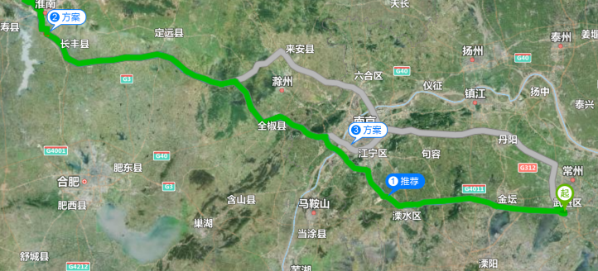

表3 转移的污染防治、安全防护和应急措施
1、运输过程中的污染防治措施以及按照要求配备的相应污染防治设备
a、名称：DMF废液
b、特性：含DMF、安定性、不易分解
c、形态：液态
d、运输工具：危险品运输专用车辆
e、运输车辆使用腐蚀性物品罐式运输半挂车，装车后严格检查每个阀门
f、车辆装载合适重量并使用压力在合格范围内灭火器
g、选用有资质的驾驶员、押运员以及运输车辆

- 运输过程中的安全防护措施以及按照要求配备的相应安全防护设备运输过程中可能发生的突发性事故有：
a、危险品运输车辆有故障或交通事故。
b、发生交通事故后危险品运输车辆碰撞受损，DMF废液漏出车外。
c、起运前，所有参与运输的车辆应通过实地性能检测，性能良好的车辆准予运输。
d、运输的废物装运后,押运人员应确保危险品运输车辆车况良好。

3、运输过程中的应急预案以及按照要求配备的相应应急设备
a、危险品运输车辆有故障或发生交通事故时，运输押运人员及时报警，并拉好警界线，维护现场，
同时及时联系车辆维修人员或调用车辆。
b、若发生交通事故后危险品运输车辆倾倒，DMF废液漏出车外，押运人员须马上报警。报告当地环保局等主管部门，做好现场监护，防止DMF废液扩散，及时组织人员将泄漏DMF废液堵漏、清理，将DMF废液转移到备用车辆继续运输。
c、泄漏处理人员应穿戴防护用品，防止泄漏物品飞溅到眼睛内。
d、本运输预案终止于废物到厂并安全卸完。

第三部分 废物处理处置情况
表1 接受单位基本情况
单位名称：淮南中建材滕峰环保科技有限公司
危废经营许可证编号：340406003 | 有效期：2021年4月12日- 2026年4月11日
经营核准内容（废物名称、类别、数量）：HW04农药废物（263-009-04），HW06废有机溶剂与含有机溶剂废物（900-402-06、900-404-06）和HW12燃料、涂料废物（264-013-12）

表2 与接收废物相关的处理处置情况
DMF废液综合利用流程

工艺流程简述：
原料物通过泵打到塔中下部进料口，进入釜内，当釜内充满1/2液位的时候，减小进料，开启蒸汽对物料加热。
水首先被蒸馏出来，采出收集在前馏罐内，边回流边采出，将水和轻组分物（微量）质蒸馏干净。当釜内温度渐渐到100度以上，釜的液位70%时候，停止进料。
先排尽前馏罐的水，收集水和二甲基甲酰胺的混合物质，直到塔顶温度140度以上，大回流小采出。
检测采出物，符合成品要求，改接收成品到成品接收罐，罐满了后检测合格用泵打到储罐，系统直到出尽产品。前馏罐的物料，下一釜生产的时候排到蒸馏釜内。釜底残留很少的情况下，继续下一釜生产，直到高沸物质积累一定量。
当釜内积存了一定量的高沸物质，停止真空和加温，放空。用高沸泵直接将高沸物通过冷却器的冷却打到高沸物接收罐。

第四部分 上年度固体（危险）废物跨省转移情况
出厂日期 | 转移批次 | 联单编号 | 废物名称 | 类别/代码 | 转移量（吨） | 运输单位 | 车号 | 接收单位 | 接收日期
无 | 无 | 无 | 无 | 无 | 无 | 无 | 无 | 无 | 无
合计
注：每种废物请填写合计量
首次申请不需填写

